ỦY BAN NHÂN DÂN TP. HỒ CHÍ MINH
TRƯỜNG CAO ĐẲNG LÝ TỰ TRỌNG TP. HỒ CHÍ MINH
⎯⎯⎯⎯⎯⎯⎯⎯⎯



BÀI VIẾT SÁNG KIẾN NĂM HỌC 2019 - 2020

TÊN SÁNG KIẾN:
ỨNG DỤNG LOGO! WEB EDITOR ĐIỀU KHIỂN VÀ GIÁM SÁT
TỪ XA BẰNG SMART PHONE

TÁC GIẢ : NGUYỄN THỊ TỐ NGA
ĐƠN VỊ : KHOA ĐIỆN – ĐIỆN TỬ
CHỨC VỤ : GIẢNG VIÊN

Thành phố Hồ Chí Minh, tháng 12 năm 2019

CỘNG HÒA XÃ HỘI CHỦ NGHĨA VIỆT NAM
Độc lập – Tự do – Hạnh phúc

BÀI VIẾT SÁNG KIẾN

I. SƠ LƯỢC LÝ LỊCH:
- Họ tên: NGUYỄN THỊ TỐ NGA
- Sinh ngày, tháng, năm: 02/01/1980 Giới tính: Nữ
- Trình độ chuyên môn nghiệp vụ: Thạc sỹ ngành Tự động hóa.
- Chức năng, nhiệm vụ được giao: Giảng viên, giảng dạy các học phần: Tự động hóa quá trình công nghệ, TT Kỹ thuật số, Mạch điện, Điều khiển tự động.
- Chức vụ, đơn vị công tác: Khoa Điện – Điện Tử
II. NỘI DUNG:
1. Đặt vấn đề
  - Tổng quan về vấn đề nghiên cứu:
- Tổng quan
- Thực hiện mục tiêu năm học 2019 – 2020 “Thực hiện các tiêu chí đạt chuẩn trường tiên tiến, phấn đấu trở thành trường tiên tiến, phát triển ngành đào tạo tiên tiến, tiếp cận chuẩn khu vực và thế giới; chú trọng nâng cao chất lượng hiệu quả giáo dục và đào tạo, coi trọng giáo dục truyền thống, đạo đức, lối sống; phát huy năng lực sáng tạo của người học, đáp ứng nhu cầu nguồn nhân lực chất lượng cao phục vụ yêu cầu phát triển kinh tế - xã hội trong thời kỳ hội nhập ”. Đồng thời, ứng dụng cuộc cách mạng công nghiệp 4.0 vào trong nghiên cứu khoa học, giảng dạy và học tập của đội ngũ GV và HSSV là điều kiện tiên quyết và cấp bách trong thời đại hội nhập.
- Chính vì lẽ đó, đối với đọi ngũ giảng viên (GV) đang công tác tại một trường đào tạo nghề cần phải tích cực nghiên cứu, xây dựng những mô hình mang tính thực tế để đưa vào giảng dạy các học phần với mục tiêu giúp HSSV nâng cao năng lực hoạt động nghề nghiệp sao cho tiếp cận thực tiễn – đồng thời, thu hẹp khoảng cách, sự khác biệt giữa nội dung học tập tại trường và môi trường làm việc thực tế.
- Tuy việc đầu tư trang thiết bị phục vụ công tác giảng dạy và học tập được nhà trường đặc biệt quan tâm và đã mang lại nhiều thuận lợi cho GV, HSSV hoàn thành tốt nhiệm vụ giảng dạy cũng như thực tập. Tuy nhiên, số lượng mô hình vẫn còn hạn chế, chưa đồng bộ.
- Lý do chọn đề tài (xuất phát từ đâu, giải quyết vấn đề gì)
Như phân tích tồn tại ở trên, việc đầu tư nghiên cứu, tạo ra nhiều mô hình không cách nào khác là GV mạnh dạng đưa ra những ý tưởng về thiết kế, thi công mô hình phục vụ công tác giảng dạy. Chính vì thế, tác giả đăng ký thực hiện mô hình căn hộ được điều khiển và giám sát từ xa bằng smartphone.
Đề tài sáng kiến này được tích lũy thông qua việc giảng dạy, tham quan thực tế sản xuất tại các công ty xí nghiệp trong lĩnh vực điều khiển tự động. Một phần nào đó góp phần cho việc đổi mới phương pháp dạy học tiếp cận thực tế để HSSV khi ra trường không bị bỡ ngỡ bởi các thiết bị và những máy móc ngày càng phát triển.
Để đạt được hiệu quả trong việc truyền tải kiến thức cho người học, tác giả trình bày một cách cụ thể về phác thảo mô hình, sơ đồ kết nối phần cứng, lập trình chương trình điều khiển, thiết kế giao diện giám sát.
Bên cạnh đó, thông qua mô hình GV có thể giới thiệu một cách trực quan của việc áp dụng kỹ thuật điều khiển tự động cho HSSV đang theo học tại Trường.
  - Những khái niệm, thuật ngữ có liên quan đến đề tài nghiên cứu:
Trong đề tài này sử dụng một số khái niệm, thuật ngữ như điều khiển On/Off, tín hiệu ngõ vào/ra số chức năng cơ bản, chức năng đặc biệt, địa chỉ IP, kết nối thông qua mạng internet, điều khiển, giám sát… mà trong bộ lập trình cỡ nhỏ Logo! có sử dụng. Bên cạnh đó, trong đề tài sử dụng phần mềm Logo! Web Editor để điều khiển và giám sát bằng smartphone, laptop, máy tính bản hoặc máy vi tính.
  - Vị trí, ý nghĩa của vấn đề nghiên cứu:
Đề tài này thực hiện trên cơ sở bổ sung mô hình trực quan góp phần tăng cường khả năng hiệu quả cho công tác nghiên cứu khoa học, giảng dạy của GV. Đồng thời, tạo điều kiện cho HSSV có điều kiện nghiên cứu mở rộng kiến thức, kỹ năng viết chương trình điều khiển cũng như kỹ năng lắp đặt kết nối phần cứng cho hệ thống điều khiển.
Áp dụng phương pháp điều khiển tự động trong lĩnh vực điều khiển hệ thống chiếu sáng, điều khiển nhiệt độ, báo cháy, báo trộm, đóng mở cửa ra vào, nâng/hạ rèm cửa… cho căn hộ.
  - Cơ sở pháp lý làm căn cứ để định hướng nghiên cứu:
- Trong những năm trở lại đây, Nhà trường đăc biệt quan tâm công tác nâng cao chất lượng đào tạo và nhu cầu Nhà trường phải mở rộng quy mô, đa dạng hóa các ngành nghề đào tạo, các hình thức đào tạo gắn với bảo đảm chất lượng đào tạo, phù hợp với khả năng cung ứng nhân lực của cơ sở đào tạo và quy hoạch phát triển nhân lực của Bộ, ngành và địa phương.
- Đổi mới chương trình đào tạo; đổi mới mạnh mẽ phương pháp đào tạo và đánh giá kết quả học tập theo hướng phát triển năng lực người học nâng cao hiệu quả đào tạo; nâng cao hiệu quả quản lý quá trình đào tạo của Nhà trường
- Đẩy mạnh đào tạo theo nhu cầu xã hội, hợp tác với doanh nghiệp và hợp tác quốc tế trong giáo dục nghề nghiệp.
- Căn cứ vào tình hình thực tế tại đơn vị, tác giả xây dựng sản phẩm mang tính thực tiễn nhằm góp phần xây dựng nhà trường khẳng định năng lực của một đơn vị đào tạo nghề nghiệp có chất lượng trong địa bàn thành phố.
  - Những yêu cầu về vấn đề nghiên cứu (đối tượng nghiên cứu):
- Về nguyên tắc: mô hình được tạo ra phục vụ cho công tác giảng dạy và học tập tại khoa chuyên môn. Tạo môi trường giáo dục gắn với thực tế, nhu cầu của xã hội.
- Về quy trình, kỹ thuật, nghiệp vụ: công tác thiết kế, thi công mô hình được trình bày rõ ràng, cụ thể giúp người học tiếp cận và thay đổi hoạt động của mô hình một cách dễ dàng.
- Về các điều kiện đảm bảo: cần một khoản kinh phí phục vụ cho công tác thiết kế, lắp đặt mô hình bao gồm kết cấu phần cứng như mô hình căn hộ, các thiết bị, khí cụ điện, bộ lập trình Logo! 6ED1052-1FB08-0BA0, phần mềm Logo! Softcomfort 8.2 và phần mềm Logo! Web Editor 1.0.1 của Hãng Siemens.
  - Nội dung vấn đề nghiên cứu: Phân tích nội dung vấn đề nghiên cứu (đối tượng nghiên cứu):
- Từ ý tưởng xây dựng một mô hình gần với thực tế, tác giả thiết lập bản vẽ mô hình căn hộ, phần kết nối thiết bị điện, bộ lập trình, thiết bị bảo vệ, đóng cắt. Tác giả sử dụng bộ lập trình Logo! để điều khiển cho toàn bộ hệ thống kết hợp với phần mềm LWE.
- Thay đổi phương pháp điều khiển có tiếp điểm sang điều khiển không tiếp điểm thông qua bộ lập trình cỡ nhỏ PLC Logo! Và phần mềm tạo giao diện điều khiển cùng như giám sát Logo! Web Editor của Siemens. Trong đó, hệ thống có thể điều khiển và giám sát thông qua điện thoại thông minh (smartphone) một cách linh hoạt, thuận tiện, mọi lúc, mọi nơi.
  - Những kinh nghiệm đã được đút kết có liên quan đến vấn đề nghiên cứu
- Tuy đã cố gắng thực hiện đề tài tuy nhiên không thể tránh thể thiếu sót như đáp ứng điều khiển của hệ thống còn một số lỗi và mô hình có độ thẩm mỹ chưa cao.
- Trong thời gian tới tác giả sẽ cố gắng khắc phục những hạn chế.
2. Nội dung sáng kiến
2.1. Giải pháp
Từ thực trạng trên, tác giả thiết kế, thi công mô hình điều khiển cho căn hộ với hệ thống chiếu sáng, bơm nước, quạt thông gió, điều hòa nhiệt độ, … sử dụng bộ lập trình Logo! giúp HSSV tiếp cận với thực tế hơn, cho HSSV được rèn luyện kỹ năng lắp đặt bộ lập trình Logo! và kết nối đến các thiết bị ngoại vi điều khiển và giám sát các đối tượng trong điều khiển.
- Tác giả thực hiện đề tài này với mục tiêu giúp HSSV tiếp thu bài học đạt hiệu quả cao hơn.
- Phạm vi đề tài là tác giả chỉ sử dụng nút nhấn cho 05 nhóm thiết bị trong căn hộ (đèn tầng trệt, lầu, hàng rào, máy bơm nước, báo cháy). Để mở rộng chức năng cho hệ thống nhà, chúng ta có thể bố trí thêm cảm biến khói để báo cháy, cảm biến cửa để báo trộm, … nhưng phải sử dụng thêm mô đun mở rộng.
  - Mô tả đề tài:
Trong đề tài này có sử dụng mô hình căn hộ để minh họa việc áp dụng cho việc điều khiển và giám sát từ xa. Mô hình được làm từ những thanh gỗ que kem gắn lại với nhau bằng keo và được thể hiện bởi 3 không gian của căn hộ: sân vườn, tầng trệt và tầng lầu. Ngoài sân được trang bị hệ thống đèn cho hàng rào trong đó có trang bị thêm 1 ngõ ra là máy bơm nước cho hệ thống tưới cây cho sân vườn; bên trong nhà gồm tầng trệt có trang bị nhóm đèn chiếu sáng; trên lầu có trang bị đèn chiếu sáng; hệ thống giả lập dò báo cháy cũng được trang bị để mô phỏng việc báo cháy khi phát hiện có khói trong căn hộ. Mô hình căn hộ được thể hiện như hình 1.
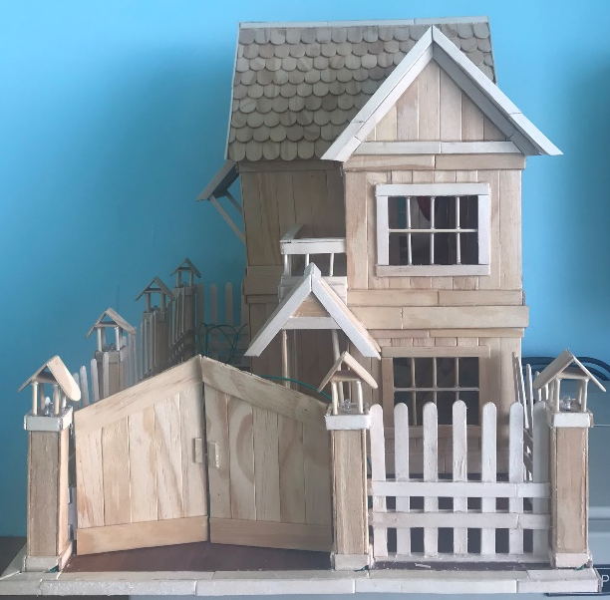
Hình 1. Mô hình căn hộ
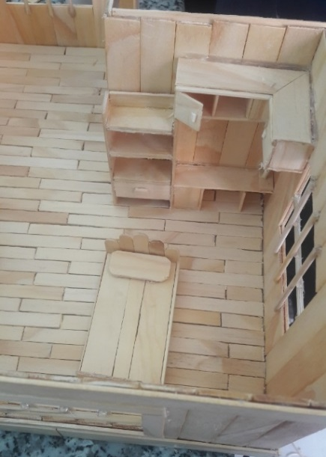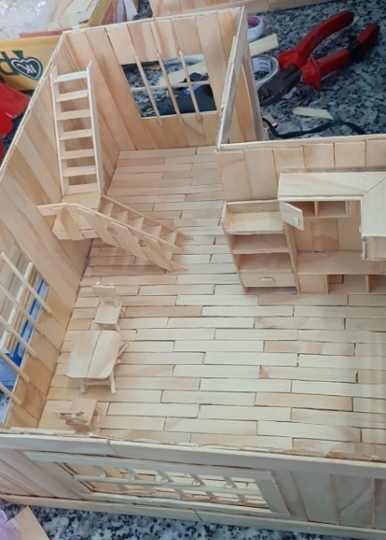
Hình 2. Giai đoạn thực hiện mô hình tầng trệt và lầu

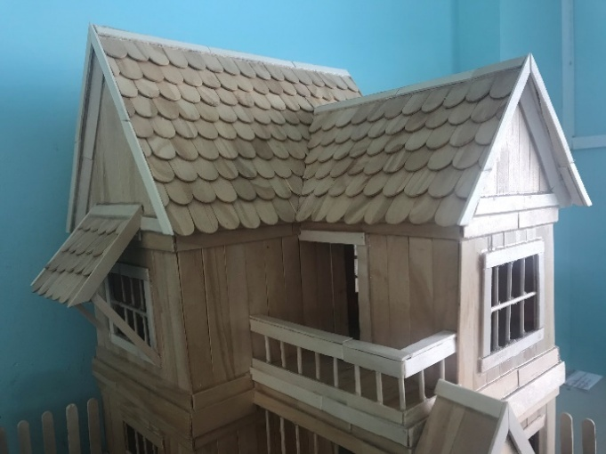
Hình 3. Mô hình lầu đã hoàn chỉnh
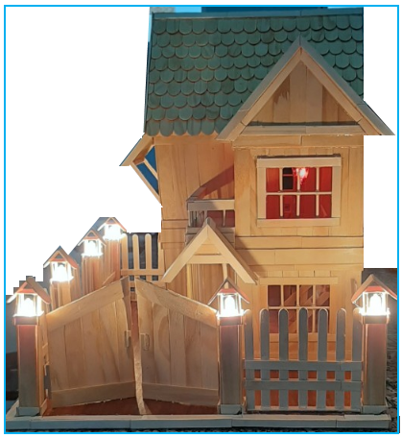
Hình 4. Mô hình hoàn chỉnh và kiểm tra thiết bị điện
Mô hình nhà gồm 02 tầng. Trong đó, có 01 trệt, 01 lầu và sân nhà. Hệ thống chiếu sáng cho tầng trệt, lầu, hàng rào của ăn hộ, máy bơm nước.
Các thiết bị được điều khiển bởi 2 cách thức: điều khiển trực tiếp tại mô hình và điều khiển trên các thiết bị từ xa thông qua giao thức mạng như máy vi tính, laptop, máy tính bảng hoặc điện thoại thông minh (Smartphone).
Bảng 1. Bảng định địa chỉ vào ra
STT | TÊN THIẾT BỊ | LOẠI BIẾN | ĐỊA CHỈ | CHẾ ĐỘ TRUY XUẤT | GHI CHÚ
0 | X1 | I | I1 | Bit | Nút nhấn X1
1 | X2 | I | I2 | Bit | Nút nhấn X2
2 | X3 | I | I3 | Bit | Nút nhấn X3
3 | X4 | I | I4 | Bit | Nút nhấn X4
4 | E1 | Q | Q1 | Bit | Đèn 1
5 | E2 | Q | Q2 | Bit | Đèn 2
6 | E3 | Q | Q3 | Bit | Đèn 3
7 | Pump | Q | Q4 | Bit | Máy bơm nước
8 | Alarm | Q | Q5 | Bit | Thiết bị báo cháy
9 | X1_WEB | M | M1 | Bit | Nút nhấn X1 trên giao diện Web
10 | X2_WEB | M | M2 | Bit | Nút nhấn X2 trên giao diện Web
11 | X3_WEB | M | M3 | Bit | Nút nhấn X3 trên giao diện Web
12 | X4_WEB | M | M4 | Bit | Nút nhấn X4 trên giao diện Web
13 | X5_WEB | M | M5 | Bit | Nút nhấn X5 trên giao diện Web
- Sơ đồ kết nối với Router Wifi
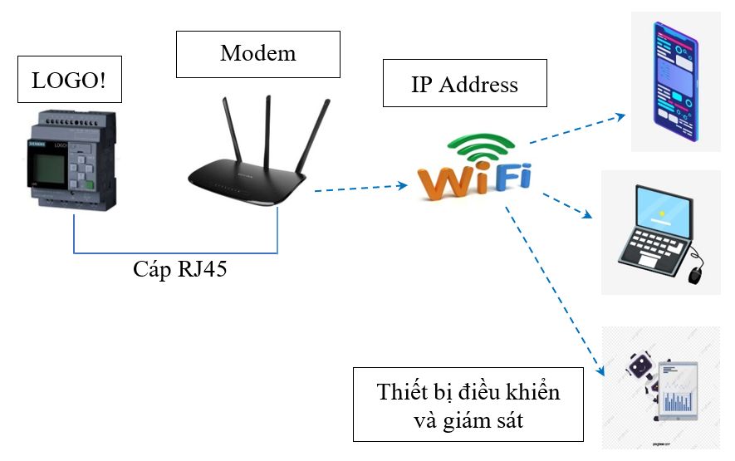
Hình 5. Sơ đồ kết nối Logo! với bộ Router Wifi
Địa chỉ IP của Logo! mặc định là 192.168.0.3. Tuy nhiên, chúng ta phải thay đổi địa chỉ IP của Logo!. tùy thuộc vào Router wifi. Trong trường hợp này, chúng ta mở port 192.168.1.10:8080 vì router có lớp chuẩn là 1.
- Chương trình điều khiển
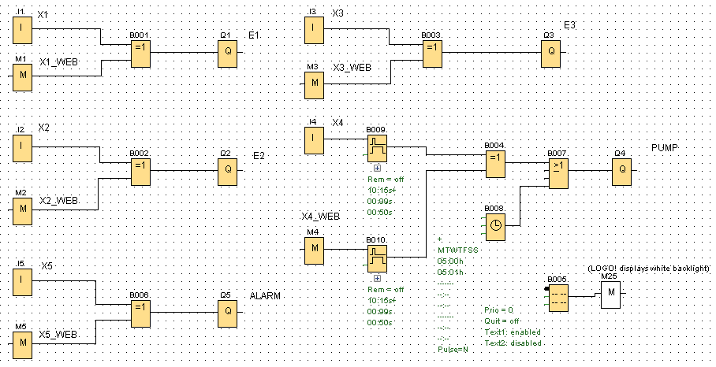
Hình 6. Chương trình điều khiển
Trong đó:
X1, X1_WEB: điều khiển đèn E1
X2, X2_WEB: điều khiển đèn E2
X3, X3_WEB: điều khiển đèn E3
X4, X4_WEB: điều khiển máy bơm nước (Pump)
X5, X5_WEB: đầu dò khói
Q1: đèn E1
Q2: đèn E2
Q3: đèn E3
Q4: máy bơm nước (Pump)
Q5: đèn Alarm

- Sơ đồ bố trí bên trong tủ điện
Trong đề tài sử dụng bộ lập trình Logo! 230RCE, 6ED1052-1FB08-0BA0 của Hãng Siemens.
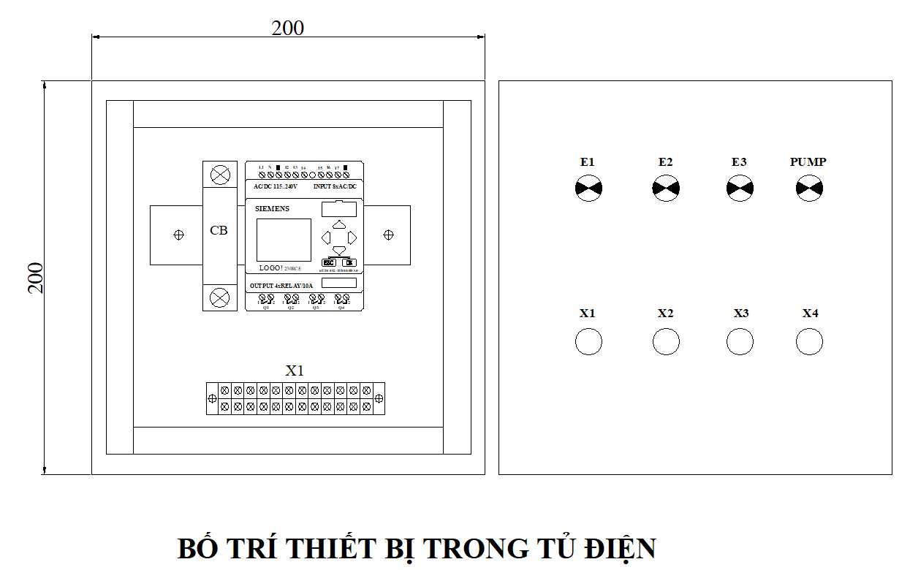
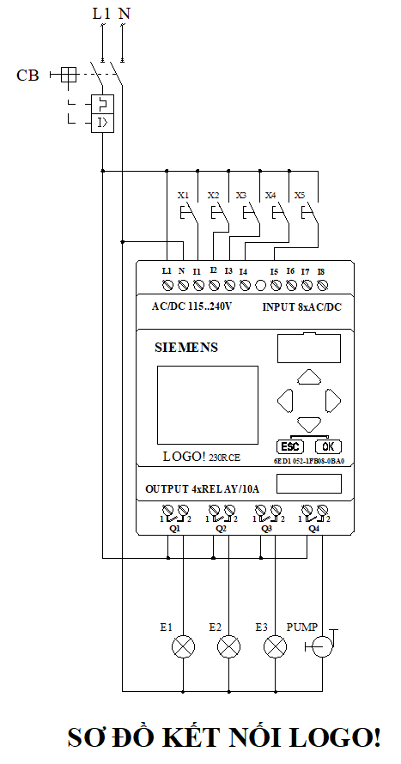
Hình 7. Sơ đồ kết nối thiết bị vào tủ điện
- Nguyên lý hoạt động
Mô hình gồm 5 nhóm thiết bị, nhóm chiếu sáng E1, E2, E3, máy bơm cho hệ thống tưới cậy và đèn (còi hụ) báo cháy.
Nhóm đèn E1, E2, E3 được điều khiển lần lượt bởi nhóm công tắc X1, X2, X3.
Máy bơm nước cho hệ thống tưới cây thực hiện với 2 chế độ: bằng tay, khi ta nhấn nút X4 và thả ra thì hệ thống tưới cây sẽ hoạt động trong thoài gian định trước (giả sử 10s) thì hệ thống tưới cây sẽ tự ngắt. Chế độ thứ 2, hệ thống tưới cây sẽ tự động hoạt động hàng ngày bắt đầu từ 05h00 đến 05h01 từ Thứ 2 đến Chủ nhật.
Hệ thống báo cháy hoạt động thông qua đầu dò khói. Khi phát hiện có khói, hệ thống sẽ truyền thông tin đến đèn báo cháy (còi hụ) để báo cho mọi người trong nhà biết để di tản đến nơi an toàn.
Trên màn hình Logo! Có thiết lập hiển thị trạng thái hoạt động của thiết bị trong toàn hệ thống.
- Đặt password truy cập mạng không dây
Vào Tools\Transfer\Access control… ở mục Web server access, tick chọn ô Allow Web server access, nhập password vào sau đó nhấp OK.
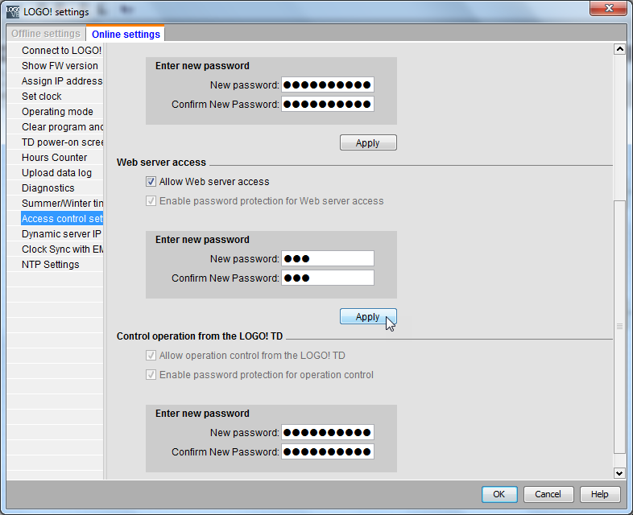
Hình 8. Đặt password truy cập mạng không dây
- Tạo giao diện điều khiển và giám sát
Mở chương trình Logo! Web Editor, sau đó thiết lập trang chủ và trang điều khiển và giám sát.

- Giao diện trang căn hộ
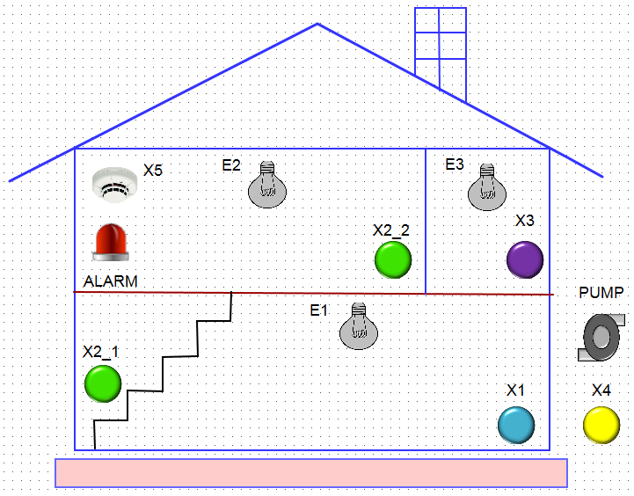
Hình 9. Giao diện điều khiển và giám sát
Trong đó:
X1, X2_1, X2_2, X3, X4, X5: lần lượt là công tắc điều khiển đèn E1, E2, E3, máy bơm tưới cây (Pump), chuông báo cháy (Alarm)
Cửa sổ liên kết đến các trang cần điều khiển
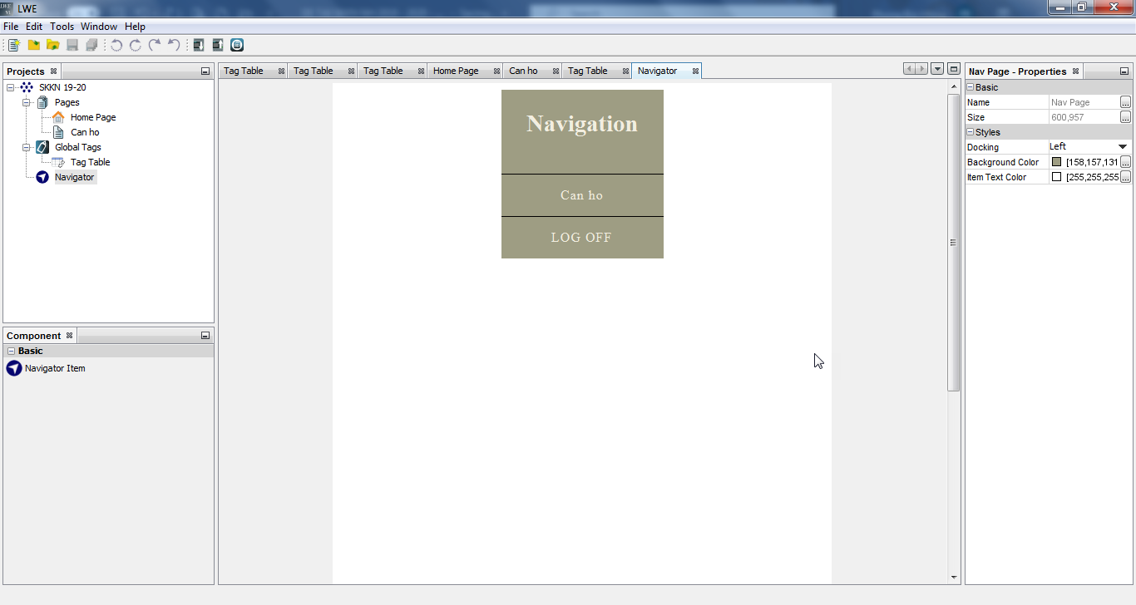
Hình 10. Cửa sổ liên kết đến các trang cần điều khiển
- Truy cập internet để điều khiển và giám sát
Sau khi chúng ta đã xây dựng giao diện trên phần mềm Logo! Web Editor và lập trình chương trình điều khiển trên phần mềm Logo! Softcomfort V8.2 xong, ta mở trang web và nhập địa chỉ IP của bộ lập trình Logo!. Sau đó đăng nhập vào theo như hình bên dưới.
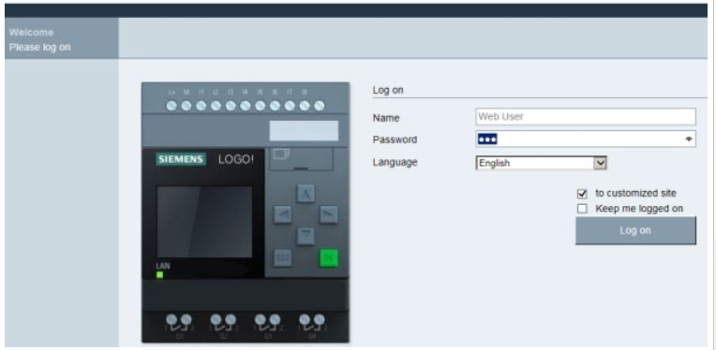
Hình 11. Trang đăng nhập vào hệ thống điều khiển
Sau đó nhập mật khẩu để đăng nhập vào Logo!. Bạn sẽ thấy được hệ thống điều khiển.
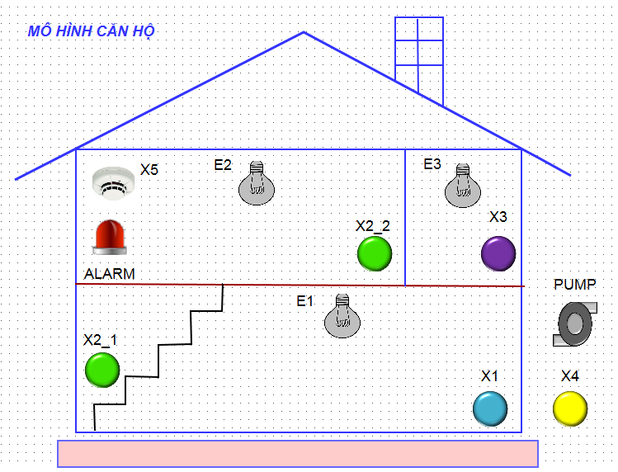
Hình 12. Trang điều khiển và giám sát hoạt động của thiết bị điện
2.3. Điểm mới của sáng kiến
- Trong quá trình giảng dạy Tôi nhận thấy các Sinh viên – Học sinh dù rất cố gắng học tập các môn kiến thức chuyên ngành nhằm phục vụ cho công việc sau này nhưng do các em chưa được tiếp xúc với các hệ thống điều khiển từ xa và giám sát nên việc hình dung để có thể thiết lập và thi công cho một hệ thống điều khiển từ xa và giám sát vẫn còn trừu tượng đối với đa số Sinh viên – Học sinh nên việc có một mô hình dù là đơn giản cũng sẽ giúp các em dễ dàng hình tượng cụ thể
- Do trong khoa Điện Điện Tử chưa có mô hình về công nghệ 4.0 điều khiển qua mạng không dây nên đề tài sử dụng bộ lập trình Logo! 230RCE lập trình điều khiển hệ thống cho căn hộ đáp ứng được yêu cầu điều khiển qua mạng không dây. Bên cạnh đó, sử dụng phần mềm Logo! Web Editor tạo giao diện điều khiển và giám sát hệ thống điện cho căn hộ. Việc sử dụng phương thức truy cập trình duyệt Web để đăng nhập vào hệ thống để điều khiển và giám sát từ xa bằng thiết bị thông minh như Smart phone, Laptop, máy tính bản hoặc máy vi tính để bàn (có truy cập internet). Bên cạnh đó, thông qua mô hình giáo viên có thể giới thiệu một cách trực quan của việc áp dụng kỹ thuật điều khiển và giám sát từ xa cho Sinh viên – Học sinh đang theo học tại khoa Điện – Điện Tử. Việc thực hiện mô hình này xuất phát từ nhu cầu thực tế trong quá trình giảng dạy học phần TT ĐKTĐ nhằm tăng cường số lượng thiết bị thực hành cho Sinh viên – Học sinh trong thời gian học tại Trường.
- Khả năng ứng dụng của đề tài rất rộng và thật sự cần thiết trong đời sống hàng ngày như: điều khiển và giám sát thiết bị điện dân dụng và công nghiệp
3. Kết luận
1. Mặt tích cực và hạn chế của sáng kiến khi áp dụng vào thực tế
  - Mặt tích cực: mô hình hoạt động rất tốt giúp HSSV tiếp cận một phương thức điều khiển thông qua máy tính, máy tính bảng hoặc smart phone và quan sát hoạt động của chương trình điều khiển.
  - Mặt hạn chế: đường truyền của mạng internet đôi khi không đáp ứng về tốc độ cho nên hệ thống hoạt đông không được như mong muốn.
2. Những bài học khi thực hiện sáng kiến: Thông qua việc thực hiện sáng kiến,
- Giúp tác giả dành thời gian nghiên cứu, cập nhật các tài liệu chuyên môn về áp dụng phương thức lập trình trên bộ Logo! và cách thức tạo giao diện trên phần mềm LWE để điều khiển và giám sát.
- Tạo hứng thú cho HSSV tiếp cận tri thức mới.
3. Kiến nghị: Không
Thành phố Hồ Chí Minh, ngày 17 tháng 12 năm 2019
XÁC NHẬN CỦA HỘI ĐỒNG  KHOA HỌC CẤP CƠ SỞ | NGƯỜI VIẾT BÀI

